
Ocolul Silvic Raşinari R.A.
Str. Octavian Goga, nr. 1687, Răşinari, jud. Sibiu, tel. 0269 557779
e-mail: osrasinarira@yahoo.com.

Nr. Data
Aprobat:
Sef Ocol,
ing.Cretu Adrian

SECTIUNEA II
CAIET DE SARCINI

DATE GENERALE PRIVIND LUCRĂRILE DE EXECUTAT

1: Lucrări Silvice de Impadurire pe anul 2018
Regenerarea pădurilor
Regenerarea păduri este procesul de înlocuire a generaţiei de arbori bătrâni cu o nouă generaţie tânără. Ca metodă de regenerare se precizează: regenerarea naturală, artificială şi mixtă.
Regenerarea artificială se aplică acolo unde cea naturală nu este posibilă. Reprezintă calea cea mai sigură de refacere a păduri parcursă cu tăieri rase. Obiectivul esenţial urmărit prin intervenţiile artificiale îl constituie înfinţarea unor culturi forestiere de mare stabilitate şi cu o ridicată valoare economică.
Împădurirea prin plantaţii este calea artificială de instalare a vegetaţiei forestiere prin folosirea puieţilor produşi în pepiniere. Plantaţiile se vor executa primăvara cât mai devreme după dezgheţarea solului, când acesta musteşte de apa rezultată prin topirea zăpezilor şi are căldură suficientă.
În vederea plantării puieţii de răşinoase se vor depozita în gheţării special amenajate pentru a întârzia intrarea acestora în vegetaţie. Puieţii se vor scoate din gheţării numai cu circa o zi înainte de plantare. La şantierul de împădurit, puieţii se depozitează la şanţ pentru o scurtă durată ( o zi ) în locuri umbrite şi adăpostite de vânt.
Lucrările folosite la cultura şi refacerea pădurilor sunt următoarele:
Executarea vetrelor la dimensiuni de 60x80 cm – la o distanţă stabilită în funcţie de schema de împădurire;
Executarea gropilor la dimensiuni de 30x30x30 cm. La săparea gropi pământul scos din groapă se împarte în două părţi: stratul de la suprafaţă bogat în humus, afânat şi mai structurat se aşează separat pentru a fi pus la fundul gropii şi a acoperii rădăcinile puieţilor, acoperirea completă a gropi se face cu pământul scos mai din adâncime.
Plantarea puieţilor se face prin aşezarea puietului în poziţie verticală cu rădăcinile răsfirate la fundul gropi şi în mijlocul acesteia, cu coletul la nivelul solului. Puietul se va ţine cu o mână iar cu cealaltă se acoperă succesiv cu pământ bogat în humus, tasându-l succesiv cu pumnul şi la urmă cu piciorul ( avându-se grijă ca să nu se zdrelească puietul), pentru a se stabili un bun contact al rădăcinilor cu solul şi a exclude formarea golurilor de aer.
munte, tasarea pământulul, îndreptarea puieţilor culcaţi de iarbă sau de lăstărişuri, îndepărtarea din jurul puieţilor a pietrelor şi a resturilor de materiale lemnoase aduse de ape.
Completări în plantaţii se vor executa în cazul plantaţiilor cu pierderi grupate sau dacă procentul de pierdere a puieţilor este de peste 5 %.
Saparea santurilor pentru depozitarea puietilor: saparea santului cu unelte manuale in vederea depozitarii puietilor si aruncarea laterala (pe mal) a pamantului rezultat.
Transportul puietilor prin purtare directa : Scoaterea legaturilor de puieti din depozit (ghetarie, sant) si formarea sarcinii de transport (de minim 20 kg), transportul sarcinii cu puieti la locul de plantare, asezarea provizorie a legaturilor cu puieti in sant, deplasarea executantului la depozit.
Depozitarea puietiilor la sant: punerea unui strat de pamant pe fundul santului sau al ghetariei amenajate, apropierea snopilor de puieti pe distanta medie de 25 m , manipularea snopilor sau a puietilor dezlegati pentru asezarea lor in sant sau ghetarie, asezarea snopilor sau puietilor in sant sau ghetarie, imprastierea pamantului intre radacinile puietilor, tasarea usoara a pamantului, acoperirea puietilor in sant sau ghetarie cu ramuri, cetina etc.
Curatirea terenului in vederea impaduririlor: taierea rugilor, zmeurisului, ierburilor inalte, lastarisului, semintisului neutilizabil, arbustilor, tufisurilor stc. , cu secera cu cosorul, strangerea si asezarea materialului in gramezi ori siruri pe linia de cea mai mare panta sau pe curba de nivel.

Aspecte privind locaţia şi cantităţile ce se vor realiza sunt cuprinse în Antemasuratorile si Devizul „Lucrări Silvice de Impadurire pe anul 2018”.
Lucrarile se vor executa cu respectarea „NORME DE TIMP SI PRODUCTIE UNUFICATE PENTRU LUCRARI DIN SILVICULTURA” si in conformitate cu LEGE nr. 98 din 19 mai 2016 privind achiziţiile publice.
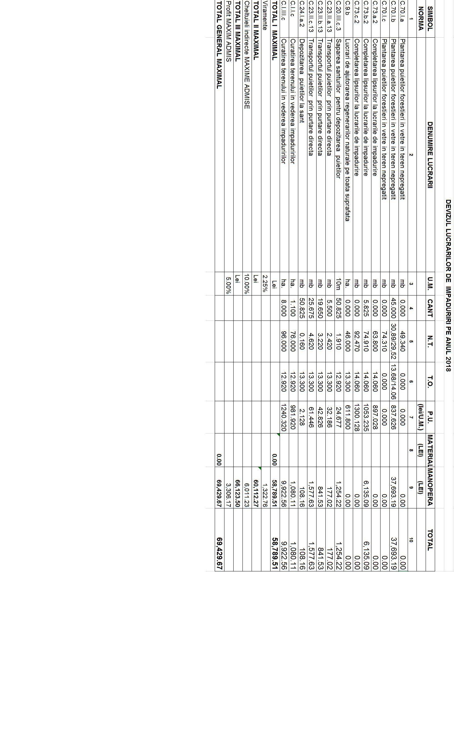
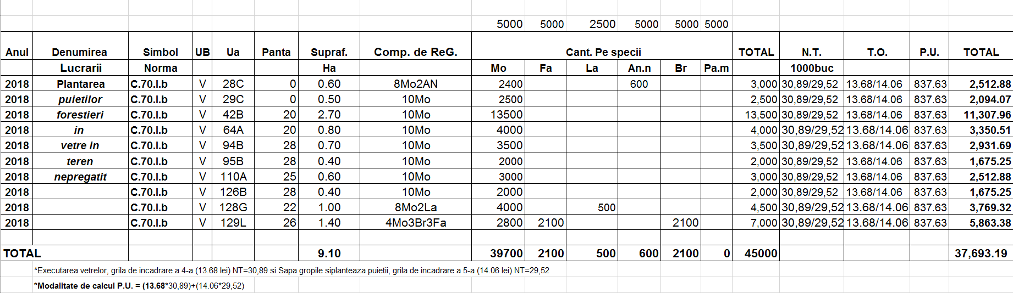

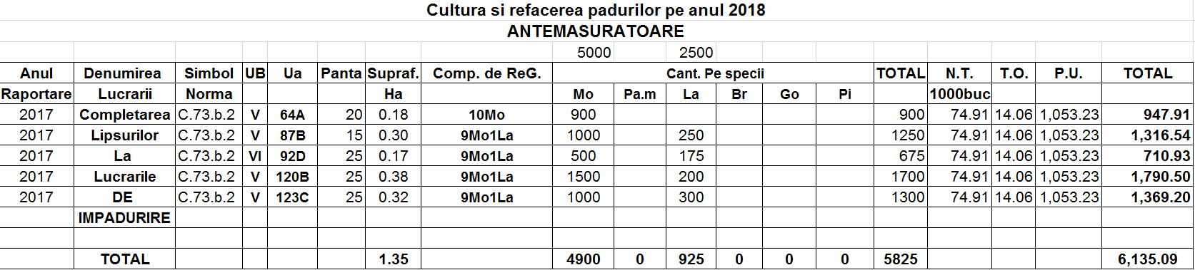

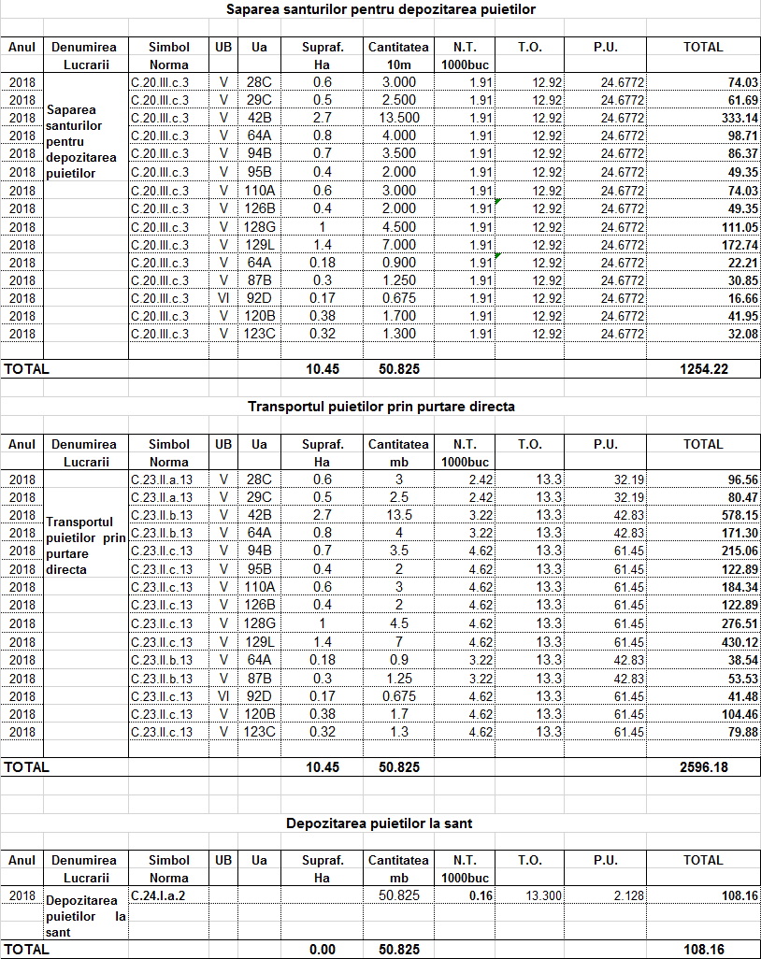
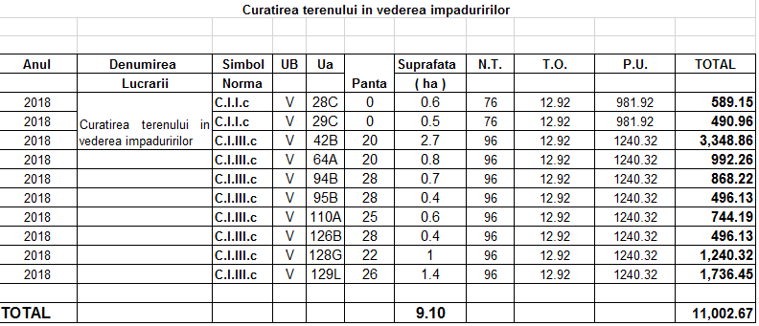Intocmit, ing. Valcea Alin

